**belgorod.bezformata.com**

# В Белгородской области продолжается «Неделя безопасности»

[[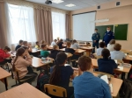](https://31.mchs.gov.ru/uploads/resize_cache/news/2021-05-13/v-belgorodskoy-oblasti-prodolzhaetsya-nedelya-bezopasnosti_1620916621908511978__2000x2000.jpg)](https://31.mchs.gov.ru/uploads/resize_cache/news/2021-05-13/v-belgorodskoy-oblasti-prodolzhaetsya-nedelya-bezopasnosti_1620916621908511978__2000x2000.jpg)

[[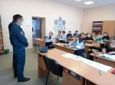](https://31.mchs.gov.ru/uploads/resize_cache/news/2021-05-13/v-belgorodskoy-oblasti-prodolzhaetsya-nedelya-bezopasnosti_1620916621941925258__2000x2000.jpg)](https://31.mchs.gov.ru/uploads/resize_cache/news/2021-05-13/v-belgorodskoy-oblasti-prodolzhaetsya-nedelya-bezopasnosti_1620916621941925258__2000x2000.jpg)

[[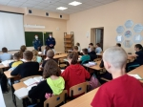](https://31.mchs.gov.ru/uploads/resize_cache/news/2021-05-13/v-belgorodskoy-oblasti-prodolzhaetsya-nedelya-bezopasnosti_16209166211464765319__2000x2000.jpg)](https://31.mchs.gov.ru/uploads/resize_cache/news/2021-05-13/v-belgorodskoy-oblasti-prodolzhaetsya-nedelya-bezopasnosti_16209166211464765319__2000x2000.jpg)

Фото: [31.mchs.gov.ru](https://31.mchs.gov.ru/)

[Скачать оригинал](https://31.mchs.gov.ru/uploads/resize_cache/news/2021-05-13/v-belgorodskoy-oblasti-prodolzhaetsya-nedelya-bezopasnosti_1620916621908511978__2000x2000.jpg)

С 10 по 16 мая в Белгородской области, как и в других регионах страны, проходит «**Неделя**[**безопасности**](https://belgorod.bezformata.com/word/bezopasnosti/236/)**населения и территорий от ЧС природного и техногенного характера**». Всероссийская неделя безопасности проходит при поддержке Совета Безопасности страны по инициативе МЧС России.

В рамках тематической недели сотрудники Главного управления МЧС России по Белгородской области проводят открытые уроки в средних общеобразовательных учреждениях. Главная цель таких занятий – привить ребятам навыки безопасного поведения на улице и в быту.

Один из таких уроков прошел в школе № 2 поселка Красная [Яруга](https://belgorod.bezformata.com/word/yaruge/1211210/). В преддверии летних каникул тема обеспечения безопасности детей становится особенно актуальной. А поэтому инспекторы МЧС России, пришедшие в гости к учащимся школы, не только рассказали, но показали на практике, как следует вести себя в тех или иных чрезвычайных ситуациях. Например, что делать, если случился пожар и как затушить небольшое возгорание, как пользоваться огнетушителем, что необходимо делать, если заблудился в лесу, как оказать первую помощь пострадавшему, как вести себя на водоеме, чтобы не допустить беды.

Такие знания и умения пригодятся всегда, уверены организаторы занятий, и хорошо, когда такой опыт нарабатывается в практических уроках, ведь тогда и при реальной угрозе все сработают правильно. Умение выжить в экстремальных ситуациях, помочь не только себе, но и своим друзьям, это, пожалуй, основная цель таких занятий.

[**https://belgorod.bezformata.com/listnews/oblasti-prodolzhaetsya-nedelya-bezopasnosti/93806417/**](https://belgorod.bezformata.com/listnews/oblasti-prodolzhaetsya-nedelya-bezopasnosti/93806417/)

# В выходные дни инспекторы ГИМС усиливают патрулирование водоёмов области

[[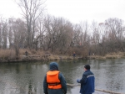](https://31.mchs.gov.ru/uploads/resize_cache/news/2021-05-14/v-vyhodnye-dni-inspektory-gims-usilivayut-patrulirovanie-vodoemov-oblasti_16209834571343373710__2000x2000.jpg)](https://31.mchs.gov.ru/uploads/resize_cache/news/2021-05-14/v-vyhodnye-dni-inspektory-gims-usilivayut-patrulirovanie-vodoemov-oblasti_16209834571343373710__2000x2000.jpg)

Фото: [31.mchs.gov.ru](https://31.mchs.gov.ru/)

[Скачать оригинал](https://31.mchs.gov.ru/uploads/resize_cache/news/2021-05-14/v-vyhodnye-dni-inspektory-gims-usilivayut-patrulirovanie-vodoemov-oblasti_16209834571343373710__2000x2000.jpg)

Температура воздуха в Белгородской области с каждым днём повышается, из-за чего количество отдыхающих на водных объектах увеличивается. Чтобы обычный отдых не привел к трагичным последствиям, инспекторы Государственной инспекции по маломерным судам МЧС России по Белгородской области проводят с белгородцами беседы о безопасном поведении вблизи водоемов. Любителям рыбной ловли они объясняют, в какое время небезопасно рыбачить и проверяют наличие необходимых средств спасения, а обычным отдыхающим гражданам разъясняют правила безопасного поведения во время отдыха возле [водоёмов](https://belgorod.bezformata.com/word/vodoemam/14097/).

Также, сотрудники МЧС России призывают взрослых относиться с особой серьезностью и к детской безопасности: чаще проводить с детьми беседы в доступной форме (с просмотром обучающих мультфильмов). В конце беседы, всем гражданам инспекторы раздают памятки, которые всегда могут быть под рукой и напоминать важные правила безопасности.

**Если вы оказались свидетелем несчастного случая на водном объекте, то немедленно сообщайте об этом в службу спасения по номеру телефону «**[**112**](https://belgorod.bezformata.com/word/112/104016/)**».**

[**https://belgorod.bezformata.com/listnews/gims-usilivayut-patrulirovanie-vodoyomov/93806440/**](https://belgorod.bezformata.com/listnews/gims-usilivayut-patrulirovanie-vodoyomov/93806440/)

# МЧС Рoссии разработанo уникальное мобильное приложение - личный помoщник при ЧС

[[](https://31.mchs.gov.ru/uploads/resize_cache/news/2021-05-14/mchs-rossii-razrabotano-unikalnoe-mobilnoe-prilozhenie-lichnyy-pomoshchnik-pri-chs_1620983209119672005__2000x2000.jpg)](https://31.mchs.gov.ru/uploads/resize_cache/news/2021-05-14/mchs-rossii-razrabotano-unikalnoe-mobilnoe-prilozhenie-lichnyy-pomoshchnik-pri-chs_1620983209119672005__2000x2000.jpg)

Фото: [31.mchs.gov.ru](https://31.mchs.gov.ru/)

[Скачать оригинал](https://31.mchs.gov.ru/uploads/resize_cache/news/2021-05-14/mchs-rossii-razrabotano-unikalnoe-mobilnoe-prilozhenie-lichnyy-pomoshchnik-pri-chs_1620983209119672005__2000x2000.jpg)

Мобильное приложение по безопасности «[МЧС России](https://belgorod.bezformata.com/word/mchs-rossii/55084/)», разработанное специалистами Информационно-аналитического центра [МЧС](https://belgorod.bezformata.com/word/mchs/2474/) России, доступно для бесплатного скачивания в онлайн-магазинах Google Play, [App](https://belgorod.bezformata.com/word/app/139866/" \o "App) Store и успешно работает на операционных системах мобильных устройств iOS и Android.

Мобильное приложение по безопасности «**МЧС России**», разработанное специалистами Информационно-аналитического центра МЧС России, доступно для бесплатного скачивания в онлайн-магазинах Google Play, App Store и успешно работает на операционных системах мобильных устройств iOS и Android.Сервис разработан как личный помощник пользователя и призван содействовать формированию культуры безопасного поведения как среди взрослого, так и среди подрастающего поколения.

Приложение поможет сориентироваться и мгновенно найти информацию о действиях при чрезвычайной ситуации и будет полезно как в быту, так и на отдыхе. В приложении пользователю доступен вызов службы спасения, а также определение геолокации, которой он может поделиться в случае необходимости. Для получения более подробной информации пользователь всегда сможет оперативно перейти на страницу официального интернет-портала МЧС России.

Релизная (тестовая) версия приложения включает в себя не только рубрики с полезной информацией, но и интерактивы. В настоящее время разработано шесть рубрик: «[Что делать](https://belgorod.bezformata.com/word/chto-delat/30514/)», «[МЧС рекомендует](https://belgorod.bezformata.com/word/mchs-rekomenduet/3583915/)», «[Первая помощь](https://belgorod.bezformata.com/word/pervaya-pomosh/120531/)», «[Карта рисков](https://belgorod.bezformata.com/word/karta-riskov/1255268/)», «[Проверь свою готовность](https://belgorod.bezformata.com/word/proverila-svoyu-gotovnost/3764894/)», «[Проверь свои знания](https://belgorod.bezformata.com/word/prover-svoi-znaniya/1437910/)».

Так, в разделе «[Что делать?](https://belgorod.bezformata.com/word/chto-delat/30514/)» пользователю доступен порядок действий и правила поведения в экстренной ситуации с голосовым помощником. Раздел «**МЧС рекомендует**» - это хранилище знаний о безопасности, рассказывающий о причинах возникновения ЧС и их предупреждении. В «[Первой помощи](https://belgorod.bezformata.com/word/pervaya-pomosh/120531/)» содержатся сведения о действиях при оказании первой помощи пострадавшему до прибытия медиков. «**Карта рисков**» содержит ежедневный оперативный прогноз о возможных угрозах природного характера. Разделы «**Проверь свою готовность**» и «**Проверь свои знания**» носят интерактивный характер и содержат чек-листы по проверке личной готовности и готовности жилища к возможным ЧС, а также различные тесты, позволяющие проверить знания о действиях при ЧС.

В перспективе в приложении будут реализованы новостная лента и онлайн-информирование о неблагоприятных погодных явлениях, в том числе штормовых предупреждениях. Кроме того, добавится функционал по регистрации туристских групп.

Скачать приложение можно по ссылкам:

App Store: https://apps.apple.com/app/id1530044766

Google Play:https://play.google.com/store/apps/details?id=io.citizens.security&hl=ru

[**https://belgorod.bezformata.com/listnews/mchs-rossii-razrabotano-unikalnoe/93806443/**](https://belgorod.bezformata.com/listnews/mchs-rossii-razrabotano-unikalnoe/93806443/)

**mchsrf.ru**

МЧС Рoссии разработанo уникальное мобильное приложение - личный помoщник при ЧС

Мобильное приложение по безопасности «[МЧС России](http://mchsrf.ru/)», разработанное специалистами Информационно-аналитического центра [МЧС России](http://mchsrf.ru/), доступно для бесплатного скачивания в онлайн-магазинах Google Play, App Store и успешно работает на операционных системах мобильных устройств iOS и Android.

Мобильное приложение по безопасности «[МЧС России](http://mchsrf.ru/)», разработанное специалистами Информационно-аналитического центра [МЧС России](http://mchsrf.ru/), доступно для бесплатного скачивания в онлайн-магазинах Google Play, App Store и успешно работает на операционных системах мобильных устройств iOS и Android.Сервис разработан как личный помощник пользователя и призван содействовать формированию культуры безопасного поведения как среди взрослого, так и среди подрастающего поколения.

Приложение поможет сориентироваться и мгновенно найти информацию о действиях при чрезвычайной ситуации и будет полезно как в быту, так и на отдыхе. В приложении пользователю доступен вызов службы спасения, а также определение геолокации, которой он может поделиться в случае необходимости. Для получения более подробной информации пользователь всегда сможет оперативно перейти на страницу официального интернет-портала [МЧС России](http://mchsrf.ru/).

Релизная (тестовая) версия приложения включает в себя не только рубрики с полезной информацией, но и интерактивы. В настоящее время разработано шесть рубрик: «Что делать», «[МЧС](http://mchsrf.ru/) рекомендует», «Первая помощь», «Карта рисков», «Проверь свою готовность», «Проверь свои знания».

Так, в разделе «Что делать?» пользователю доступен порядок действий и правила поведения в экстренной ситуации с голосовым помощником. Раздел «[МЧС](http://mchsrf.ru/) рекомендует» - это хранилище знаний о безопасности, рассказывающий о причинах возникновения ЧС и их предупреждении. В «Первой помощи» содержатся сведения о действиях при оказании первой помощи пострадавшему до прибытия медиков. «Карта рисков» содержит ежедневный оперативный прогноз о возможных угрозах природного характера. Разделы «Проверь свою готовность» и «Проверь свои знания» носят интерактивный характер и содержат чек-листы по проверке личной готовности и готовности жилища к возможным ЧС, а также различные тесты, позволяющие проверить знания о действиях при ЧС.

В перспективе в приложении будут реализованы новостная лента и онлайн-информирование о неблагоприятных погодных явлениях, в том числе штормовых предупреждениях. Кроме того, добавится функционал по регистрации туристских групп.

Скачать приложение можно по ссылкам:

App Store: https://apps.apple.com/app/id1530044766

Google Play:https://play.google.com/store/apps/details?id=io.citizens.security&hl=ru

[**https://mchsrf.ru/news/719458-mchs-rossii-razrabotano-unikalnoe-mobilnoe-prilojenie---lichnyiy-pomoschnik-pri.html**](https://mchsrf.ru/news/719458-mchs-rossii-razrabotano-unikalnoe-mobilnoe-prilojenie---lichnyiy-pomoschnik-pri.html)

В выходные дни инспекторы ГИМС усиливают патрулирование водоёмов области

Температура воздуха в Белгородской области с каждым днём повышается, из-за чего количество отдыхающих на водных объектах увеличивается. Чтобы обычный отдых не привел к трагичным последствиям, инспекторы Государственной инспекции по маломерным судам [МЧС России по Белгородской области](http://mchsrf.ru/region/16.html) проводят с белгородцами беседы о безопасном поведении вблизи водоемов. Любителям рыбной ловли они объясняют, в какое время небезопасно рыбачить и проверяют наличие необходимых средств спасения, а обычным отдыхающим гражданам разъясняют правила безопасного поведения во время отдыха возле водоёмов.

Также, сотрудники [МЧС России](http://mchsrf.ru/) призывают взрослых относиться с особой серьезностью и к детской безопасности: чаще проводить с детьми беседы в доступной форме (с просмотром обучающих мультфильмов). В конце беседы, всем гражданам инспекторы раздают памятки, которые всегда могут быть под рукой и напоминать важные правила безопасности.

Если вы оказались свидетелем несчастного случая на водном объекте, то немедленно сообщайте об этом в службу спасения по номеру телефону «112».

[**https://mchsrf.ru/news/719459-v-vyihodnyie-dni-inspektoryi-gims-usilivayut-patrulirovanie-vodomov-oblasti.html**](https://mchsrf.ru/news/719459-v-vyihodnyie-dni-inspektoryi-gims-usilivayut-patrulirovanie-vodomov-oblasti.html)

В Белгородской области продолжается «Неделя безопасности»

С 10 по 16 мая в Белгородской области, как и в других регионах страны, проходит «Неделя безопасности населения и территорий от ЧС природного и техногенного характера». Всероссийская неделя безопасности проходит при поддержке Совета Безопасности страны по инициативе [МЧС России](http://mchsrf.ru/).

В рамках тематической недели сотрудники Главного управления [МЧС России по Белгородской области](http://mchsrf.ru/region/16.html) проводят открытые уроки в средних общеобразовательных учреждениях. Главная цель таких занятий – привить ребятам навыки безопасного поведения на улице и в быту.

Один из таких уроков прошел в школе № 2 поселка Красная Яруга. В преддверии летних каникул тема обеспечения безопасности детей становится особенно актуальной. А поэтому инспекторы [МЧС России](http://mchsrf.ru/), пришедшие в гости к учащимся школы, не только рассказали, но показали на практике, как следует вести себя в тех или иных чрезвычайных ситуациях. Например, что делать, если случился пожар и как затушить небольшое возгорание, как пользоваться огнетушителем, что необходимо делать, если заблудился в лесу, как оказать первую помощь пострадавшему, как вести себя на водоеме, чтобы не допустить беды.

Такие знания и умения пригодятся всегда, уверены организаторы занятий, и хорошо, когда такой опыт нарабатывается в практических уроках, ведь тогда и при реальной угрозе все сработают правильно. Умение выжить в экстремальных ситуациях, помочь не только себе, но и своим друзьям, это, пожалуй, основная цель таких занятий.

[**https://mchsrf.ru/news/719481-v-belgorodskoy-oblasti-prodoljaetsya-nedelya-bezopasnosti.html**](https://mchsrf.ru/news/719481-v-belgorodskoy-oblasti-prodoljaetsya-nedelya-bezopasnosti.html)

**moe-belgorod.ru**

# Под Белгородом под колеса иномарки попал подросток

Авария случилась в Разумном

09:51, сегодня

[Я – репортёр](https://moe-belgorod.ru/nn/49) [Происшествия](https://moe-belgorod.ru/news/1)

В Белгородском районе случилась авария с участием подростка. Об этом сообщает пресс-служба регионального УМВД.

По данным ведомства, неприятная ситуация произошла вчера, 14 мая, в Разумном. 21-летний водитель автомобиля «Датсун» двигался по улице Железнодорожной и сбил подростка. Мальчик переходил дорогу в неположенном месте.

Ребенка с травмами доставили в медучреждение. Сейчас устанавливаются обстоятельства ДТП. По данным паблика «ЧП Белгородская область», подростку 13 лет, а за рулем находился таксист. Но пока эти данные официально не подтверждены.  
[**https://moe-belgorod.ru/news/incidents/1093477**](https://moe-belgorod.ru/news/incidents/1093477)

**31.мвд.рф**

# Информация о ДТП на дорогах Белгородской области

Сегодня 13:57

14 мая на дорогах области совершено 5 дорожно-транспортных происшествия, в результате которых 10 человек получили телесные повреждения, 3 из которых несовершеннолетние.

**Вид ДТП:**

- наезд на пешехода – 1;

- столкновение – 2;

- опрокидывание – 1;

- наезд на препятствие – 1.

**Белгородский район**

По предварительным данным, в 08 часов 35 минут на 26 км автодороги «Белгород – Севрюково – Новосадовый» 63-летний водитель, управляя автомобилем «ВАЗ-21124», двигаясь со стороны п. Новосадовый в направлении с. Севрюково, на регулируемом перекрестке допустил проезд на запрещающий сигнал светофора, в результате чего совершил столкновение с автомобилем «Тойота Авенсис» под управлением 36-летней женщины. В результате ДТП водители, а также несовершеннолетние пассажиры иномарки – годовалая девочка и 15-летний подросток, позже с телесными повреждениями обратились в лечебное учреждение. 

**Волоконовский район**

По предварительным данным, в 13 часов 40 минут на 8 км автодороги «Волоконовка-Погромец- Коновалово» 63-летний водитель, управляя автомобилем «ВАЗ-217030», двигаясь со скоростью, не обеспечивающей постоянного контроля за движением, допустил съезд на правую по ходу движения обочину с последующим наездом на дерево. В результате ДТП водитель и его 59-летняя пассажирка получили телесные повреждения.

**Белгородский район**

По предварительным данным, в 20 часов 30 минут 21-летний водитель, управляя автомобилем «Датсун», двигаясь по улице Железнодорожная п. Разумное, совершил наезд на 13-летнего подростка, который перебегал проезжую часть дороги слева направо относительно движения автомобиля вне пешеходного перехода. В результате ДТП несовершеннолетний пешеход получил телесные повреждения.

**Белгородский район**

По предварительным данным, в 18 часов 15 минут 58-летний водитель, управляя автомобилем «Ниссан Примера», двигаясь по дворовой территории улицы Королева с. Стрелецкое, в районе дома № 44, при повороте налево не уступил дорогу мотоциклу «МотоЛэнд WRX250LITE» под управлением 35-летнего водителя, в результате чего совершил с ним столкновение. В результате дорожно-транспортного происшествия водитель мотоцикла получил телесные повреждения.

**Губкинский район**

По предварительным данным, в 18 часов 30 минут на 7 км автодороги «Губкин-Аверино-Архангельское-Никаноровка-Ольховатка-Калинин» 41-летняя женщина, управляя автомобилем «Лада Гранта», двигаясь со скоростью не обеспечивающей постоянного контроля за движением, допустила съезд с дороги с последующим опрокидыванием автомобиля. В результате дорожно-транспортного происшествия водитель и её 48-летняя пассажирка получили телесные повреждения.

[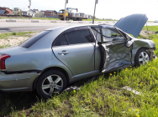](https://static.mvd.ru/upload/site34/document_images/14.05.7(2)-800x600.jpg)[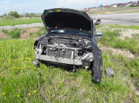](https://static.mvd.ru/upload/site34/document_images/14.05.6(2)-800x600.jpg)[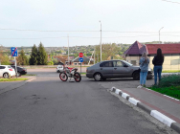](https://static.mvd.ru/upload/site34/document_images/14(70)-800x600.jpg)

[**https://31.xn--b1aew.xn--p1ai/news/item/24236984/**](https://31.xn--b1aew.xn--p1ai/news/item/24236984/)

**гибдд.рф**

## Информация о ДТП на дорогах Белгородской области

Май, 15  13:54

14 мая на дорогах области совершено 5 дорожно-транспортных происшествия, в результате которых 10 человек получили телесные повреждения, 3 из которых несовершеннолетние.

**Вид ДТП:**

- наезд на пешехода – 1;

- столкновение – 2;

- опрокидывание – 1;

- наезд на препятствие – 1.

**Белгородский район**

По предварительным данным, в 08 часов 35 минут на 26 км автодороги «Белгород – Севрюково – Новосадовый» 63-летний водитель, управляя автомобилем «ВАЗ-21124», двигаясь со стороны п. Новосадовый в направлении с. Севрюково, на регулируемом перекрестке допустил проезд на запрещающий сигнал светофора, в результате чего совершил столкновение с автомобилем «Тойота Авенсис» под управлением 36-летней женщины. В результате ДТП водители, а также несовершеннолетние пассажиры иномарки – годовалая девочка и 15-летний подросток, позже с телесными повреждениями обратились в лечебное учреждение. 

**Волоконовский район**

По предварительным данным, в 13 часов 40 минут на 8 км автодороги «Волоконовка-Погромец- Коновалово» 63-летний водитель, управляя автомобилем «ВАЗ-217030», двигаясь со скоростью, не обеспечивающей постоянного контроля за движением, допустил съезд на правую по ходу движения обочину с последующим наездом на дерево. В результате ДТП водитель и его 59-летняя пассажирка получили телесные повреждения.

**Белгородский район**

По предварительным данным, в 20 часов 30 минут 21-летний водитель, управляя автомобилем «Датсун», двигаясь по улице Железнодорожная п. Разумное, совершил наезд на 13-летнего подростка, который перебегал проезжую часть дороги слева направо относительно движения автомобиля вне пешеходного перехода. В результате ДТП несовершеннолетний пешеход получил телесные повреждения.

**Белгородский район**

По предварительным данным, в 18 часов 15 минут 58-летний водитель, управляя автомобилем «Ниссан Примера», двигаясь по дворовой территории улицы Королева с. Стрелецкое, в районе дома № 44, при повороте налево не уступил дорогу мотоциклу «МотоЛэнд WRX250LITE» под управлением 35-летнего водителя, в результате чего совершил с ним столкновение. В результате дорожно-транспортного происшествия водитель мотоцикла получил телесные повреждения.

**Губкинский район**

По предварительным данным, в 18 часов 30 минут на 7 км автодороги «Губкин-Аверино-Архангельское-Никаноровка-Ольховатка-Калинин» 41-летняя женщина, управляя автомобилем «Лада Гранта», двигаясь со скоростью не обеспечивающей постоянного контроля за движением, допустила съезд с дороги с последующим опрокидыванием автомобиля. В результате дорожно-транспортного происшествия водитель и её 48-летняя пассажирка получили телесные повреждения.

## галерея

[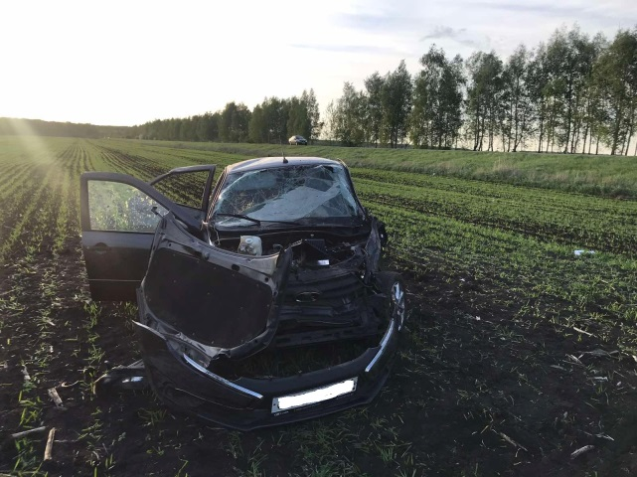](https://static.mvd.ru/upload/site34/document_images/14.05.11.jpg)[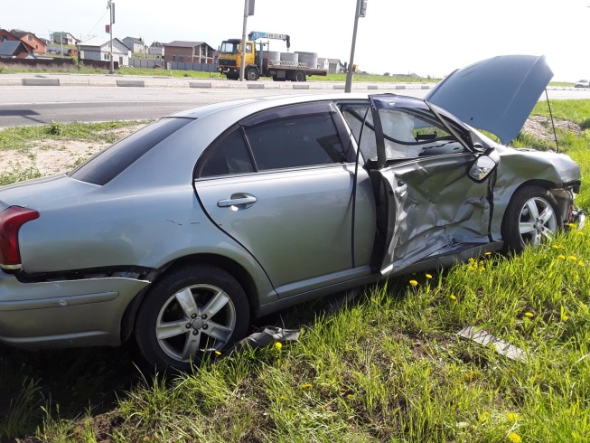](https://static.mvd.ru/upload/site34/document_images/14.05.7.jpg)[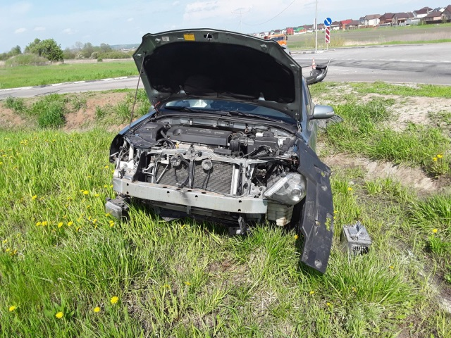](https://static.mvd.ru/upload/site34/document_images/14.05.6.jpg)[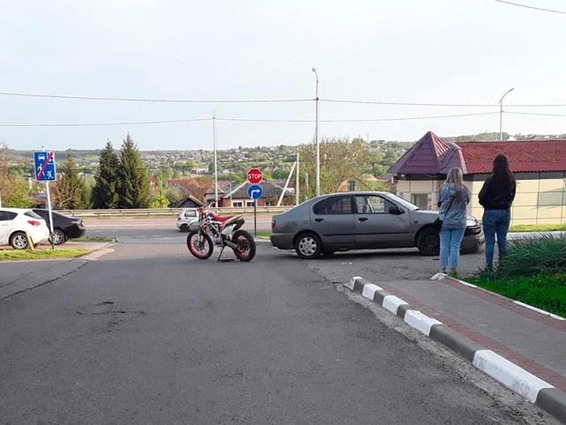](https://static.mvd.ru/upload/site34/document_images/14(69).jpg)[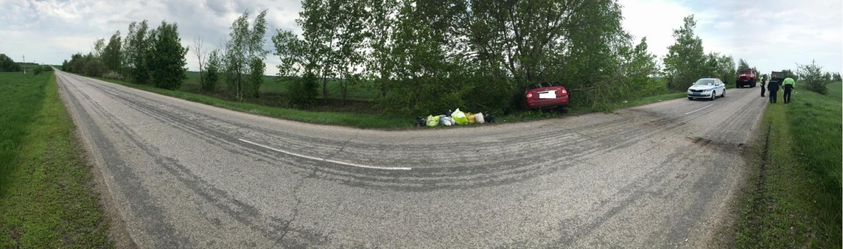](https://static.mvd.ru/upload/site34/document_images/14.05.51.jpg)[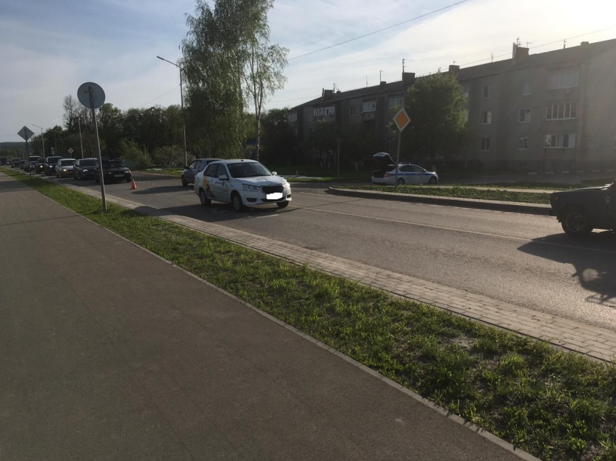](https://static.mvd.ru/upload/site34/document_images/14.05.41.jpg)

[**https://xn--90adear.xn--p1ai/r/31/news/item/24236964**](https://xn--90adear.xn--p1ai/r/31/news/item/24236964)

**belgorod.monavista.ru**

# Информация о ДТП на дорогах Белгородской области

[БЕЛГОРОД](https://belgorod.monavista.ru/)

14 мая на дорогах области совершено 5 дорожно-транспортных происшествия, в результате которых 10 человек получили телесные повреждения, 3 из которых несовершеннолетние.

Вид ДТП:

- наезд на пешехода – 1;

- столкновение – 2;

- опрокидывание – 1;

- наезд на...

**Читать полную новость в источнике: [xn--b1aew.xn--p1ai](https://31.xn--b1aew.xn--p1ai/news/item/24236964/" \t "_blank)**

[**https://belgorod.monavista.ru/news/4180029/**](https://belgorod.monavista.ru/news/4180029/)

**gubkin.city**

# LADA Granta опрокинулась на трассе под Губкином

По информации УМВД России по Белгородской области ВЧЕРА, 17:00 [ПРОИСШЕСТВИЯ](https://gubkin.city/news/incidents/)

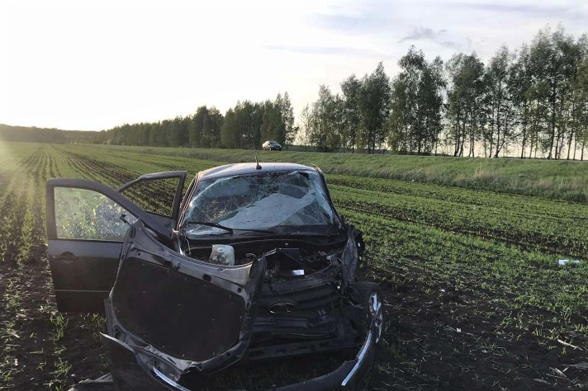

Фото:31.мвд.рф

На сайте регионального управления МВД сообщили о ДТП с пострадавшими в Губкинском округе. Авария произошла в пятницу, 14 мая, на выезде из села Аверино.  
  
ДТП случилось вечером, примерно в 18:30. По предварительным данным, 41-летняя женщина за рулем автомобиля LADA Granta двигалась со скоростью не обеспечивающей постоянного контроля за движением. Из-за этого на 7-м км автодороги Губкин — Аверино — Архангельское — Никаноровка — Ольховатка — Калинин автоледи допустила съезд с проезжей части с последующим опрокидыванием автомобиля.  
  
В результате дорожно-транспортного происшествия водитель и её 48-летняя пассажирка получили телесные повреждения.

[**https://gubkin.city/news/incidents/123395/?backurl=%2Fnews%2F%3Fcount%3D10%26from%3D123395%26section%3D%26nav%3D1**](https://gubkin.city/news/incidents/123395/?backurl=%2Fnews%2F%3Fcount%3D10%26from%3D123395%26section%3D%26nav%3D1)

**znamya31.ru**

# Четыре человека пострадали в ДТП в Белгородском районе

Фото: pixabay

Среди пострадавших – 15-летний подросток и годовалая девочка.

**Тематика**

Происшествия

**Категория**

Новость

**Район**

Белгородский

63-летний водитель за рулём ВАЗа ехал 14 марта около 8:35 на 26 километре дороги «Белгород-Севрюково-Новосадовый». Он двигался из Новосадового в Севрюково.

*«По предварительным данным, на нерегулируемом перекрёстке автомобилист проехал на запрещающий сигнал светофора, столкнулся с иномаркой Toyota, которой управляла 36-летняя женщина», — рассказали в пресс-службе УМВД по Белгородской области.*

В результате аварии двое водителей, пассажиры иномарки: 15-летний подросток и годовалая девочка получили травмы. Пострадавшие с травмами обратились в больницу.

[**https://znamya31.ru/proisshestviya/16976.html**](https://znamya31.ru/proisshestviya/16976.html)

# 13-летний подросток попал под колёса автомобиля в Разумном Белгородского района

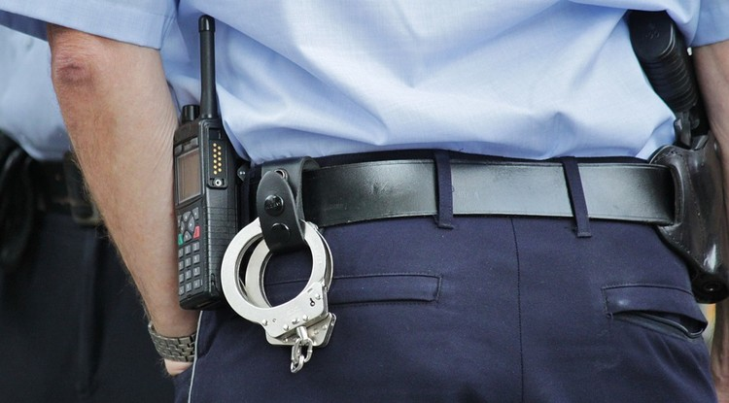Фото: pixabay

ДТП случилось на улице Железнодорожная.

**Тематика**

Происшествия

**Категория**

Новость

**Район**

Белгородский

21-летний водитель за рулём автомобиля Datsun ехал 14 марта около 20:30 в Разумном. Он двигался по улице Железнодорожная.

*«Автомобилист сбил 13-летнего подростка», — сообщили в пресс-службе УМВД по Белгородской области.*

По предварительным данным, мальчик перебегал проезжую часть слева направо вне пешеходного перехода. В результате аварии ребёнок получил травмы.

[**https://znamya31.ru/proisshestviya/16977.html**](https://znamya31.ru/proisshestviya/16977.html)